Практико-ориентированное задание

- Ознакомьтесь с информацией стенда «Мы тоже приматы!»

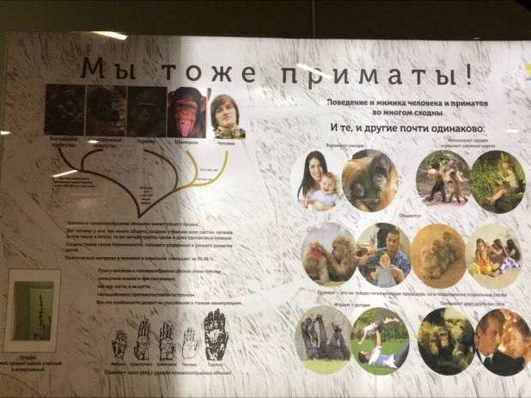

- Найдите, к какому отряду относится человек. Поставьте знак √.
Хищные.
Грызуны.
Приматы.
Сумчатые.
- Отметьте знаком √, чем похожи человек и человекообразная обезьяна.
Сходное строение всех систем органов.
Наличие речи.
Используют орудия и решают сложные задачи.
Играют с детьми.
Могут анализировать свои действия и поступки.
Одинаковые болезни.
- Запишите, что нового вы узнали из сегодняшних уроков.

- ______________________________________________________________________________________________________________________________
- _______________________________________________________________
_______________________________________________________________
- ______________________________________________________________________________________________________________________________

